令和７年７月１日
大阪府人事委員会
大阪府職員採用試験（高校卒程度）

行政・警察行政・技術（土木・建築・機械・電気)
令和７年度試験案内


◆ 受験申込み受付期間
７月１日（火曜日）午前10時から８月29日（金曜日）午後１時まで
※インターネット（大阪府行政オンラインシステム）により申込みを受け付けます。
◆ 第１次試験日
９月28日（日曜日） 会場：大阪経済大学 大隅キャンパス（所在地：大阪市東淀川区大隅２－２－８）

１ 試験職種・区分及び採用予定人員

試験職種・区分 |  | 採用予定人員 | 職 務 の 内 容
行政  (高校卒程度) |  | 25名程度 | 主に知事部局や教育庁等の本庁又は出先機関（府税事務所、土木事務所、府立学校等）に勤務し、一般行政事務に従事します。
警察行政  (高校卒程度) |  | 20名程度 | 警察本部又は警察署等に勤務し、総務・人事・企画に関する業務や予算・会計事務のほか、指紋鑑定や運転免許に関する業務などの警察行政事務に従事します。
技術(高校卒程度) | 土木  (「造園分野」を含む。) | ５名程度 | 主に知事部局や教育庁等の本庁又は出先機関（土木事務所等）に勤務し、それぞれの試験職種に応じた一般技術業務に従事します。  ※土木の試験職種において、第２次試験の専門試験（択一式）で「造園分野」を選択して採用された人は、府営公園、街路樹等の公共施設緑化や都市緑化施策の推進に関する業務など、主に造園分野の専門知識を生かした業務に従事します。なお、土木職に応じた一般技術業務に従事する場合もあります。
技術(高校卒程度) | 建築 | １名から３名
技術(高校卒程度) | 機械 | １名から３名
技術(高校卒程度) | 電気 | １名から３名
※申込みは、いずれか一つの試験職種に限ります。また、受験申込み受付期間終了後は試験職種の変更を認めません。
２ 受験資格

〔行政・警察行政・技術 共通〕
(1) 令和８年３月31日現在、18歳から21歳の人
※平成16年４月２日から平成20年４月１日までに生まれた人（学歴及び職務経験は問いません。）
(2) 次のいずれかに該当する人は、受験できません。
・禁錮（令和７年６月１日以降は、拘禁刑）以上の刑に処せられ、その執行を終わるまで又はその執行を受けるこ
とがなくなるまでの人
・大阪府において懲戒免職の処分を受け、当該処分の日から２年を経過しない人
・日本国憲法施行の日以後において、日本国憲法又はその下に成立した政府を暴力で破壊することを主張する政党
その他の団体を結成し、又はこれに加入した人
(3) 行政・技術は日本国籍の有無にかかわらず受験できます。警察行政は日本国籍を有しない人は受験できません。
※日本国籍を有しない職員は公権力の行使又は公の意思形成への参画に携わる職以外の職に任用されます。
詳しくは、５ページの「10 日本国籍を有しない人の任用」をご確認ください。

３ 受験上の配慮

身体の障がい等により、点字による受験、音声パソコンの併用、車椅子や補聴器の使用、拡大文字による受験などを希望される場合は、必ず受験申込み時に受験上の配慮欄に入力してください。受験上の配慮については一定の条件がありますので、後日、大阪府人事委員会から申込者に電話やメール等で確認を行います。確認がとれない場合は、受験上の配慮をすることができない場合がありますので、必ず応答してください。
なお、受験申込み受付期間終了後は、配慮希望の申し出は受け付けられません。
申込みは必ず受験者本人が行ってください。
４ 受験のための手続
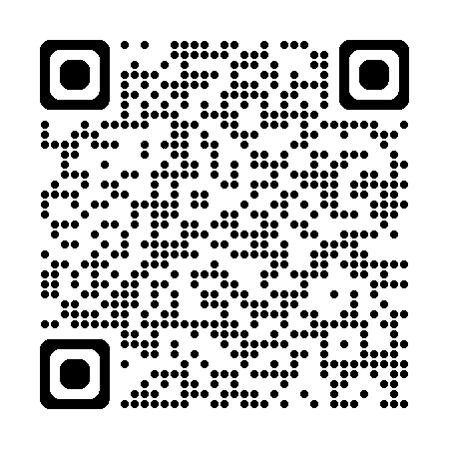  受験申込み  7/1 午前10時から  8/29 午後１時まで |  |  | ○左のＱＲコード又は下記のＵＲＬから申込みをしてください。  〔受験申込みＵＲＬ〕  https://www.pref.osaka.lg.jp/o210010/jinji-i/saiyo/07l_annai.html  ※氏名欄には、本名を入力してください。  ○大阪府行政オンラインシステム「利用者登録」だけでは申込みは完了していません。「利用者登録」後、「受験申込み」まで完了させてください。なお、既に「利用者ＩＤ」をお持ちの人は、新たに利用者登録をする必要はありません。  ○「利用者ＩＤ」と「パスワード」は、受験票ダウンロードの際に必要となりますので、メモをとり、必ず控えておいてください。  ○受験申込み完了時には、「マイページ」と、「申請を受け付けました」のメールの受信を必ず確認してください。  ○「申請を受け付けました」のメールに表示される「申込番号」は、お問合せの際に必要となりますので、メールは削除せずに保存しておいてください。
  大阪府行政オンライン
  システム利用者登録
  ・利用者ＩＤ取得
  ・パスワード設定
  ↓
  マイページから
  利用者ＩＤ認証
  （パスワード必要）
  ↓
  受験申込み
  （申込み内容の入力）
  ↓
  受験申込み完了
※申込みは１人１職種です。また、複数回申し込むことは、おやめください。
※受験申込み期限直前はシステムが混み合うおそれがあるため、余裕を持って手続してください。
※身体の障がい等によりインターネットによる申込みが困難な人は、大阪府人事委員会に連絡してください。
○申込み完了後、大阪府人事委員会で受験申込み内容を確認の上、受験票を発行します。
○申込み内容に不備等がある場合、大阪府人事委員会から電話やメール等で確認を行います。
確認がとれない場合には、受験のための手続が進められませんので、必ず応答してください。
（不備等がなければ連絡はありません。）
受験票  ダウンロード  9/5 から | マイページから  利用者ＩＤ認証  （パスワード必要）  ↓ |  | ○zipファイルでダウンロードされるため、パソコンなどに保存してください。自己紹介書の作成に必要なため、第１次試験までに必ずダウンロードしてください。  ※受験票は、試験の合否が決定するまで手元で保管してください。  ○ダウンロードができない場合は、必ず９月19日（金曜日）までに大阪府人事委員会（電話06-6210-9925）に連絡してください。
  受験票のダウンロード
５ 自己紹介書の提出について

自己紹介書の  ダウンロード | - 自己紹介書の様式を大阪府職員採用案内（競争試験）ホームページに掲載しています。  - 大阪府職員採用案内ホームページから様式をダウンロードし、写真を貼付のうえ、  第１次試験の筆記試験当日（９月28日）に提出してください。  《自己紹介書作成の注意点》  ・受験番号は、受験票で確認してください。  ・記入漏れ・記入誤りに注意してください。  ・写真を忘れずに貼付してください。  ・自己紹介書の作成方法（パソコン等で入力・手書き）については問いません。  ・Ａ４サイズ両面で印刷してください。  ※提出された自己紹介書は試験の合否にかかわらず返却しません。  ※印刷にあたり、プリンターをお持ちでない人は、コンビニエンスストアのプリントサービス等を  ご利用ください。
６ 試験日、試験科目、試験内容等

- 第１次試験
会場：大阪経済大学 大隅キャンパス（所在地：大阪市東淀川区大隅２－２－８）
試験日：令和７年９月28日（日曜日）午前10時30分までに集合（午前９時30分開場）

（行政・警察行政）
試験科目 | 試験内容等
教養試験 | 択一式【解答問題数45題】  日本史、世界史、地理、物理、生物、化学、地学、国語、数学、政治・経済、社会一般(人権関係等を含む。)、文章理解(現代文、英文)、判断推理、数的推理、資料解釈  ※下線の８分野については選択して解答する方式です。ただし、少なくとも５分野を選択する必要があります。（試験時間：１時間50分）
作文試験 | 文章による表現力などを問います。（試験時間：１時間）
作文試験 | ※第２次試験科目ですが、教養試験と同日に実施します。

（技術）
試験科目 | 試験内容等
教養試験 | 択一式【解答問題数25題】  日本史、世界史、地理、物理、生物、化学、地学、国語、数学、政治・経済、社会一般(人権関係等を含む。)、文章理解(現代文、英文)、判断推理、数的推理、資料解釈  ※下線の８分野については選択して解答する方式です。ただし、少なくとも４分野を選択する必要があります。（試験時間：１時間）
専門試験 | 択一式【解答問題数40題】  各職種の出題分野は次のとおりです。（試験時間：２時間）
  職種 | 出題分野
  土木  （「造園分野」を含む。） | 数学、物理、情報、測量、社会基盤工学、土木施工、土木基盤力学、土木構造設計  申込み時に「土木（造園分野）」を選択した人には、造園学原論、造園計画・設計、造園管理、造園材料・施工等が加わります。  ※受験申込み時に、「土木」又は「土木（造園分野）」のいずれか１分野を選択してください。受験申込み受付期間終了後は、選択した分野の変更はできません。
  建築 | 数学、物理、情報、建築構造設計、建築構造、建築計画、建築法規、建築施工
  機械 | 数学、物理、情報、機械設計、機械工作、原動機、生産技術、電子機械
  電気 | 数学、物理、電気回路、電気機器、電力技術、電子計測制御、電子技術、電子回路、通信技術、情報
専門試験 | ※第２次試験科目ですが、教養試験と同日に実施します。

【第１次試験の注意事項】
(1) 開場前に来場しても待機場所はありませんので、開場時間以降に集合してください。
(2) 試験開始時に試験室（当日に指定します）に入室していない人は、受験できません。ただし、公共交通機関の不通・遅れがあった場合は、当該公共交通機関発行の遅延証明書の提示を条件として、受験を認めることがあります。
(3) 試験終了予定は午後３時30分頃です。（終了予定時刻は前後する場合があります。）
(4) 試験途中の休憩時間に昼食をとる場合、事前に用意し持参してください。
(5) 当日の服装は軽装（普段着）で構いません。室温に合わせて調節ができる服装で来てください。
(6) 第１次試験当日､自然災害等により試験の延期や開始時間の繰下げ等を行う場合は、大阪府職員採用案内（競争試験）ホームページでお知らせします。なお、試験当日に限り、会場に臨時仮設電話（電話番号は受験票とホームページに記載）を設置します。
(7) その他注意事項については、受験票に記載していますので、よく読んでおいてください。

- 第２次試験

（行政・警察行政・技術 共通）
試験科目 | 試験日・試験内容等
個別面接 | 令和７年10月21日（火曜日）から10月24日（金曜日）までのいずれか１日に実施する予定です。
個別面接 | 行政・技術：対面により同日に２回実施します。  警察行政：対面により１回実施します。
適性検査  (警察行政のみ) | 個別面接と同日に実施します。
〔第２次試験の注意事項〕
(1) 試験日時や試験会場（大阪府内で実施）等については、大阪府職員採用案内（競争試験）ホームページ等でお知らせします。なお、試験日時や試験会場は選択・変更できません。
(2) 試験開始時に試験室（集合場所）に入室していない人は、受験できません。ただし、公共交通機関の不通・遅れがあった場合は、当該公共交通機関発行の遅延証明書の提示を条件として、受験を認めることがあります。
(3) 作文試験・専門試験の採点は第１次試験合格者分のみ行い、その得点を第２次試験の結果に反映します。なお、作文試験・専門試験を棄権した場合、第１次試験を棄権した扱いとし、採点は一切行いません。

- 合格者の決定・合格発表
- 最終合格者については、第１次試験及び第２次試験の結果を総合的に判定し、決定します。
- 試験科目には合格基準を定めているものがあり、それらの試験科目で一定の基準に達しない場合は、他の試験科目の得点にかかわらず不合格とします。
- 合格発表は以下のとおり行う予定です。
試験 | 合格発表日（予定）
第１次試験 | 令和７年10月６日（月曜日）
第２次試験 | 11月21日（金曜日）
発表方法
【ｲﾝﾀｰﾈｯﾄ】大阪府職員採用案内（競争試験）ホームページに合格者の受験番号を掲載します。
掲載開始時間は、各試験の合格発表日の午後２時です。
【本人通知】第２次試験の合格者（最終合格者）に対し、郵便で通知します。（第１次試験は郵便による通知は
行いません。）発表日から３営業日を過ぎても届かない場合は、大阪府人事委員会（電話06-6210-9925）へ連絡してください。

７ 成績開示

本試験の有効受験者で、不合格となり、成績の開示を希望する人は、合格発表時に大阪府職員採用案内（競争試験）ホームページに掲載する手続きを行ってください。成績は、総合得点（100点満点換算）と総合順位を開示します。
なお、試験に合格した場合、成績は開示されません。
※有効受験者とは、各試験において試験科目すべてを有効に受験した人をいいます。各試験において試験科目のいずれかを途中棄権した場合、当該試験の採点は一切行いません。
８ 採用

最終合格者は採用候補者名簿に登載され、大阪府の各機関からの請求に応じて、人事委員会が提示する同名簿のうちから採用される人が決定されます。最終合格者で採用に同意した人は、原則として令和８年４月１日に採用されますが、欠員等の状況により、勤務可能な人は令和８年４月１日より前に採用される場合もあります。

９ 勤務条件

項 目 | 内容
給与 | 初任給は、経歴その他に応じて一定の基準により決定されます。例えば、令和７年４月採用者で、年齢が18歳、高校卒業後の場合、月額215,600円程度（年齢が20歳、短大又は高専卒業者については、227,800円程度）です（地域手当を含む。）。給料の月額以外に、通勤手当、住居手当、時間外勤務手当、期末手当、勤勉手当等の諸手当がそれぞれの条件に応じて支給されます。
勤務時間 | 【行政・技術】  原則として午前９時から午後５時30分まで又は午前９時30分から午後６時まで（午後０時15分から午後１時まで休憩）となっており、土曜日、日曜日、祝日、年末年始は休みとなります。ただし、これらの条件は、勤務場所により異なる場合があります。  【警察行政】  原則として午前９時から午後５時45分まで（正午から午後１時まで休憩）となっており、土曜日、日曜日、祝日、年末年始は休みとなります。ただし、勤務場所により、これらの条件が異なる場合や当直勤務のある場合があります。
休暇 | 年次休暇（年間20日。残日数は20日を限度として翌年に繰越します。ただし、採用の年は、４月１日採用の場合で、年末までの間に15日となります。）のほか、病気休暇、特別休暇（夏期・結婚・出産等）、介護休暇、介護時間及び子育て部分休暇があります。なお、年次休暇の日数計算は、勤務場所により異なる場合があります。

10 日本国籍を有しない人の任用

（1）日本国籍を有しない職員は、「日本国籍を有しない職員を任用することのできる職の範囲を定める規則」（平成11年大阪府規則第73号）等に基づき、公権力の行使又は公の意思形成への参画に携わる職以外の職に任用されます。
日本国籍を有しない職員が従事できる職務の主な例は以下のとおりです。
職種 | 日本国籍を有しない職員が従事できる職務の主な例
行政 | 職員の給与、旅費等の計算及び支出等に関すること／国・市町村との連絡調整に関すること／広報活動、府民相談に関すること／国際交流の調整及び推進に関すること／統計調査に関すること／契約事務、事業用地の取得に関すること 等
土木  (「造園分野」を含む。) | 道路、河川、下水道、港湾、公園等の工事の設計、施工及び維持管理に関すること 等
建築 | 公共施設の建築工事の設計及び施工に関すること／府営住宅の建て替えに関すること／補償物件の評価に関すること 等
機械 | 河川、港湾、下水道等の施設の機械設備工事の設計、施工及び維持管理に関すること／府営住宅の建て替えにおける設備工事に関すること 等
電気 | 河川、港湾、下水道等の施設の電気設備工事の設計、施工及び維持管理に関すること／府営住宅の建て替えにおける設備工事に関すること 等
（2） 日本国籍を有しない人は、採用時に当該職務に従事可能な在留資格がない場合には採用されません。

○採用試験の受験に際して提出された情報や採用試験の結果に関する情報は、大阪府職員採用事務の円滑な遂行、試験結果の分析、今後の効率的・効果的な募集活動の実施のために用い、それ以外の目的には使用しません。また、大阪府個人情報の保護に関する法律施行条例（令和４年大阪府条例第60号）に基づき適正に管理します。
○大阪府職員採用試験は、みなさまの受験申込みによって試験の準備を進めます。受験の申込みをした人は必ず受験していただきますようお願いします。

第１次試験会場案内図
大阪経済大学 大隅キャンパス（所在地：大阪市東淀川区大隅２－２－８）
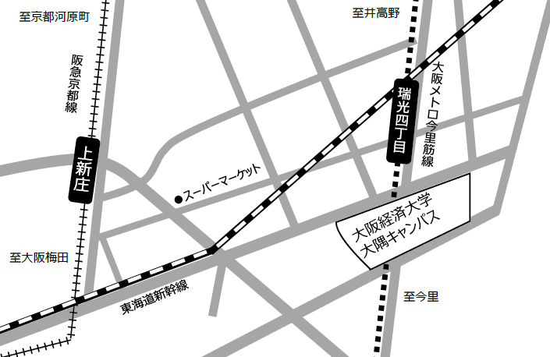
交通アクセス
○大阪メトロ今里筋線「瑞光四丁目」駅から徒歩約５分
○阪急京都線「上新庄」駅から徒歩約15分

※詳細は、第1次試験前に大阪府職員採用案内（競争試験）ホームページに掲載します。

－ 注 意 －
試験会場への自動車・バイク・自転車の乗入れや試験会場周辺での駐車・駐輪は禁止します。
試験会場へは、電車・バス等の公共交通機関をご利用ください。
試験会場周辺で試験結果の通知サービス等を案内している業者と大阪府人事委員会とは一切関係ありません。
お問合せ先

■この試験に関する一般的な質問（試験の概要や受験の申込み方法など）
府民お問合せセンター「ピピっとライン」※午前９時から午後６時まで（土日祝日休み）
電 話 ０６（６９１０）８００１
ＦＡＸ ０６（６９１０）８００５

■点字での受験、車椅子や補聴器の使用希望等のお問合せ
大阪府人事委員会事務局 任用審査課 任用グループ ※午前９時から午後６時まで（土日祝日休み）
電 話 ０６（６２１０）９９２５（ダイヤルイン）
ＦＡＸ ０６（６２１０）９９２２
〒５５９－８５５５ 大阪市住之江区南港北１－14－16 咲洲庁舎（さきしまコスモタワー）29階

■試験当日に限り、会場に臨時仮設電話（電話番号は受験票とホームページに記載）を設置します。
大阪府職員採用案内（競争試験）ホームページ

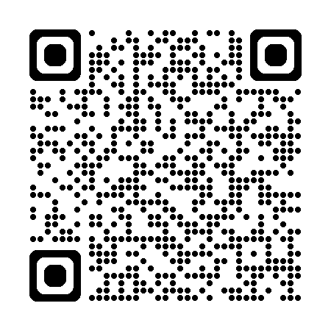
https://www.pref.osaka.lg.jp/o210010/jinji-i/saiyo/kyoso_top.html

この試験案内は、紙、板紙にリサイクルできます。

